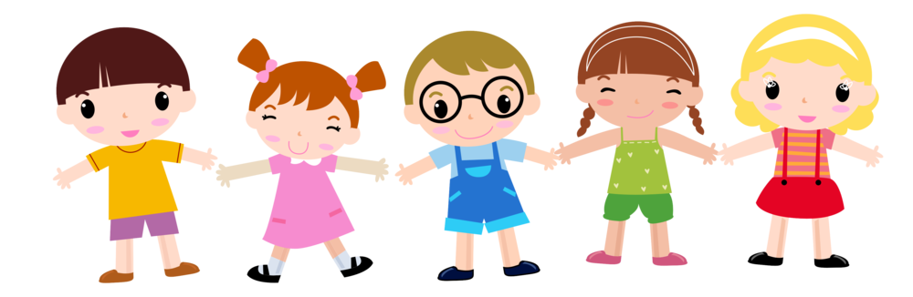

Здоровье ребенка превыше всего,
Богатство земли не заменит его.
Здоровье не купишь, никто не продаст,
Его берегите, как сердце, как глаз.

Совет 1. Старайтесь активно участвовать в оздоровлении своего ребенка. Не только рассказывайте ему, что нужно делать, чтобы не болеть, но и личным примером показывайте полезность для здоровья выполнения правил личной гигиены, утренней зарядки, закаливания, правильного питания.
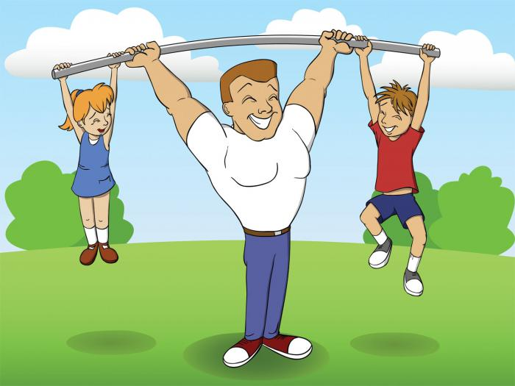

Совет 2. Научите ребенка неукоснительно соблюдать гигиенические требования к чистоте тела, белья, одежды, жилища.
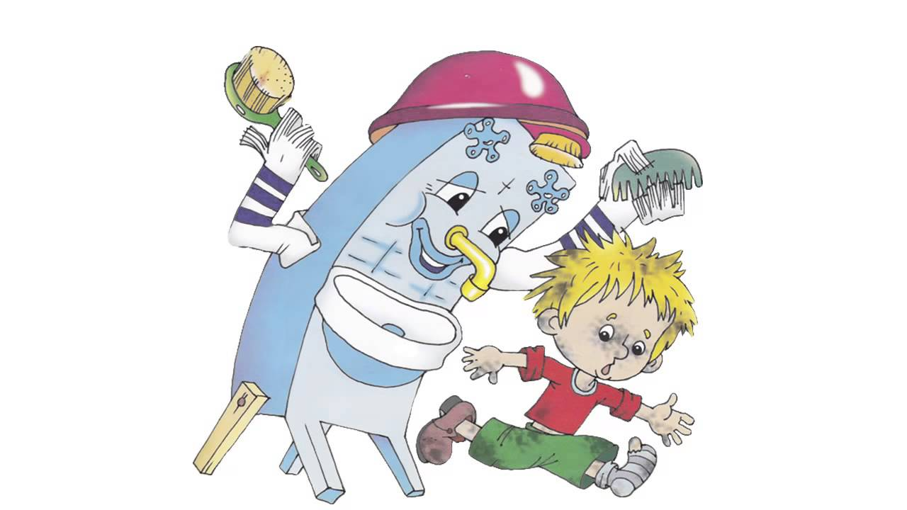
Совет 3. Приучайте ребенка строить свой день, чередуя труд и отдых. Ничто так не вредит нервной системе ребенка, как отсутствие режима дня. Ритм жизни, предусматривающий занятия физическими упражнениями и спортом, прогулки и игры на свежем воздухе, а также полноценное питание и крепкий сон - лучшая профилактика утомления и болезней.
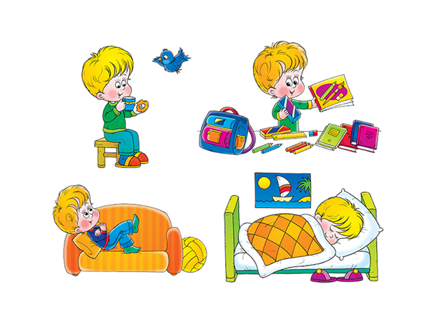

Совет 4. Научите ребенка правильно пользоваться естественными оздоровительными факторами - солнцем, воздухом и водой. Воспитывайте у ребенка стремление и привычку к закаливанию организма.
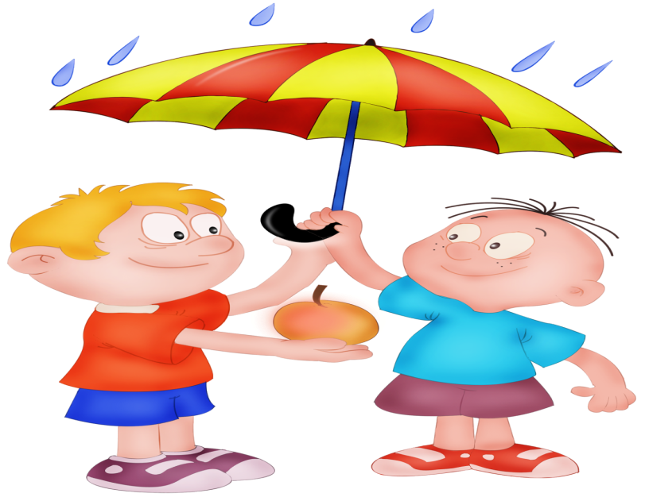
Совет 5. Помните, что в движении -жизнь. Занимайтесь вместе с ребенком спортом, больше гуляйте, играйте на свежем воздухе. Здоровый образ жизни, культивируемый в семье, - залог здоровья ребенка.
Совет 6. Организуйте ребенку правильное питание и воспитывайте положительное отношение к соблюдению режима питания. Ребенок должен знать, какие продукты полезны, а какие вредны для здоровья.
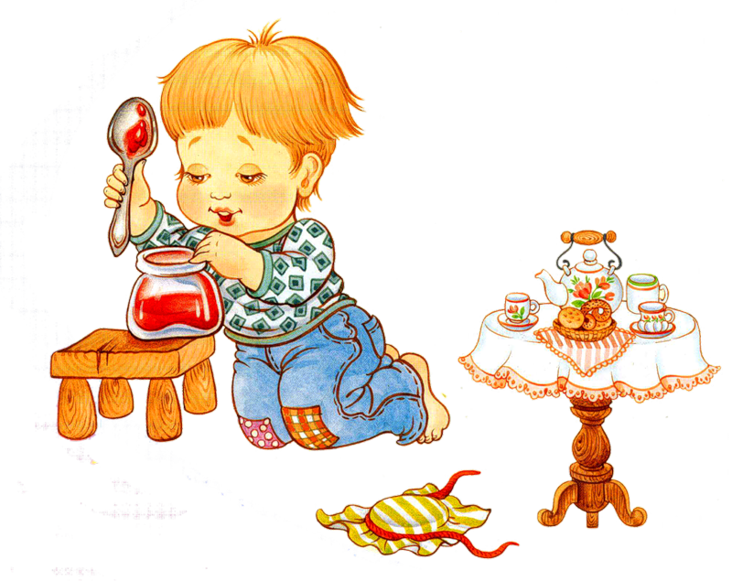
Совет 7. Научите ребенка элементарным правилам профилактики инфекционных заболеваний: держаться подальше от тех, кто кашляет и чихает; не пользоваться чужой посудой или зубной щеткой; не надевать обувь или головные уборы других детей. Если ребенок болен сам, чихает и кашляет, он должен знать, что надо прикрывать рот и нос маской или платком, не играть с друзьями, выполнять назначения врача.
Совет 8 Положительные эмоции
Ребенку необходим спокойный, доброжелательный психологический микроклимат в семье. Он должен знать, что дома его ждут и любят.
